**Tinder для инвестора**

Регистрация СТАРТАПА

Регистрация ИНВЕСТОРА

Авторизация

Профиль стартапа

Профиль инвестора

Основной интерфейс выбора/отбора

**Профиль инвестора**

ФИО

email

компания / фонд / частный

**Профиль стартапа**

Название проекта

Email

Phone

Short video (до 15 секунд)

Короткое описание проекта (до 500 символов)

3 наиболее важных слайда (изображения)

Презентация (pitch deck) для отправки на почту инвестора в случае отбора в «Yes»

**Интерфейс отбора**

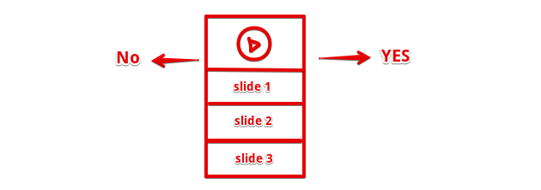

**No:** убрать из списка показа для этого инвестора (“No” list)

**Yes:** Отправка данных на почту инвестора, добавление в “Yes” list

**“Yes” list:** список отобранных стартапов с контактными данными, возможность удалить в “No” list

**Startup card (страница):** страница стартапа с контактами, подробной информацией о проекте